
О внесении изменений в постановление акимата Жамбылской области от 18 апреля 2016 года № 124 "Об утверждении регламента государственной услуги "Субсидирование повышения урожайности и качества продукции растениеводства, стоимости горюче-смазочных материалов и других товарно-материальных ценностей, необходимых для проведения весенне-полевых и уборочных работ, путем субсидирования производства приоритетных культур"
Утративший силу
Постановление акимата Жамбылской области от 14 ноября 2016 года № 330. Зарегистрировано Департаментом юстиции Жамбылской области 20 декабря 2016 года № 3259. Утратило силу постановлением акимата Жамбылской области от 12 октября 2020 года № 226
Сноска. Утратило силу постановлением акимата Жамбылской области от 12.10.2020 № 226 (вводится в действие по истечении десяти календарных дней после дня его первого официального опубликования).
Примечание РЦПИ.
В тексте документа сохранена пунктуация и орфография оригинала.
В соответствии с Законом Республики Казахстан от 23 января 2001 года "О местном государственном управлении и самоуправлении в Республике Казахстан" акимат Жамбылской области ПОСТАНОВЛЯЕТ:
1. Внести в постановление акимата Жамбылской области от 18 апреля 2016 года № 124 "Об утверждении регламента государственной услуги "Субсидирование повышения урожайности и качества продукции растениеводства, стоимости горюче-смазочных материалов и других товарно-материальных ценностей, необходимых для проведения весенне-полевых и уборочных работ, путем субсидирования производства приоритетных культур" (зарегистрированный в Реестре государственной регистрации нормативных правовых актов под № 3075, опубликованный 2 июня 2016 года в информационно-правовой системе "Әділет") следующие изменения:
в регламенте государственной услуги "Субсидирование повышения урожайности и качества продукции растениеводства, стоимости горюче-смазочных материалов и других товарно-материальных ценностей, необходимых для проведения весенне-полевых и уборочных работ, путем субсидирования производства приоритетных культур", утвержденном
указанным постановлением:

подпункт 7) пункта 5 изложить в следующей редакции:
"7) "отдел бухгалтерского учета услугодателя на основании утвержденной ведомости на выплату субсидий и счетов к оплате представляет в территориальное подразделение казначейства реестр счетов к оплате в течение 13 (тринадцати) рабочих дней.";

подпункт 7) пункта 8 изложить в следующей редакции:
"7) "отдел бухгалтерского учета услугодателя на основании утвержденной ведомости на выплату субсидий и счетов к оплате представляет в территориальное подразделение казначейства реестр счетов к оплате в течение 13 (тринадцати) рабочих дней.";

приложения 1, 3 к регламенту, утвержденному указанным постановлением изложить в новой редакции согласно приложениям 1, 2 к настоящему постановлению.
2. Коммунальному государственному учреждению "Управление сельского хозяйства акимата Жамбылской области" в установленном законодательством порядке обеспечить:
1) государственную регистрацию настоящего постановления в органах юстиции;
2) в течение десяти календарных дней после государственной регистрации настоящего постановления его направление на официальное опубликование;
3) размещение настоящего постановления на интернет-ресурсе акимата Жамбылской области;
4) принятие иных мер, вытекающих из настоящего постановления.
3. Контроль за исполнением данного постановления возложить на заместителя акима области А. Нуралиева.
4. Настоящее постановление вступает в силу со дня государственной регистрации в органах юстиции и вводится в действие по истечении десяти календарных дней после дня его первого официального опубликования.
Аким области | К. Кокрекбаев
Приложение 1 к посмтановлению акимата
Жамбылской области от 14 ноября 2016 года
Приложение 1 к регламенту государственной услуги "Субсидирование
повышения урожайности и качества продукции растениеводства, стоимости
горюче-смазочных материалов и других товарно-материальных ценностей,
необходимых для проведения весенне-полевых и уборочных работ,
путем субсидирования производства приоритетных культур"
Справочник бизнес-процессов оказания государственной услуги через услугодателя

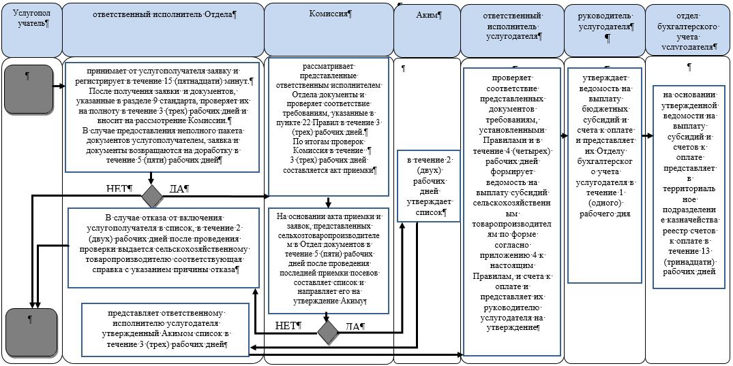

Приложение 2 к посмтановлению акимата
Жамбылской области от 14 ноября 2016 года
Приложение 3 к регламенту государственной услуги "Субсидирование
повышения урожайности и качества продукции растениеводства, стоимости
горюче-смазочных материалов и других товарно-материальных ценностей,
необходимых для проведения весенне-полевых и уборочных работ,
путем субсидирования производства приоритетных культур"
Справочник бизнес-процессов оказания государственной услуги через портал

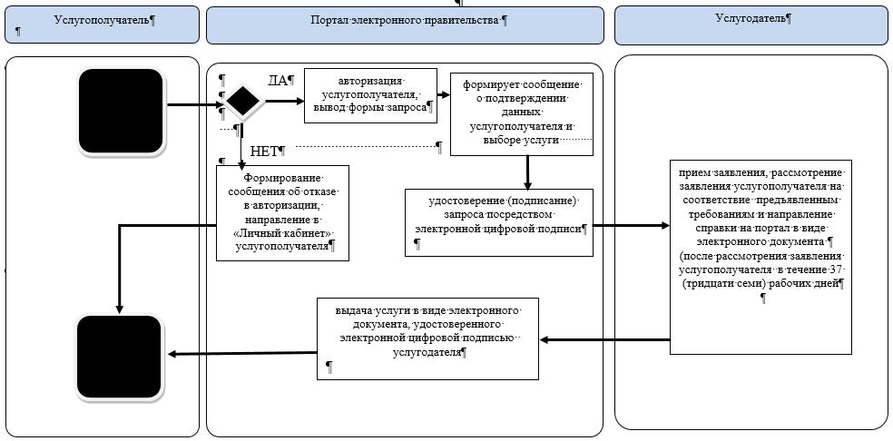

© 2012. РГП на ПХВ «Институт законодательства и правовой информации Республики Казахстан» Министерства юстиции Республики Казахстан

